**Opgave 1 HTML**

Du skal oprette dette simple HTML dokument der skal indeholder 4 forskellige lister/punkt opstillinger

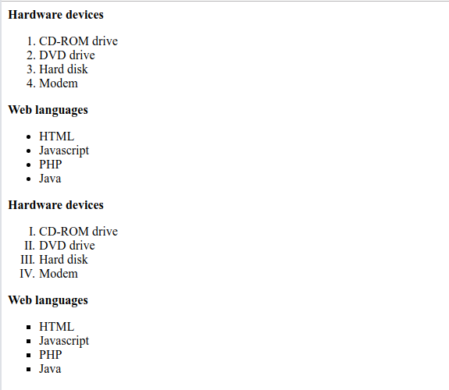

Det er punkt tegn der er forskelligt – se en vejledning her <https://www.w3schools.com/html/html_lists.asp>

Du skal oprette HTML dokumentet i en simpel tekst editor

Åben det med en browser

Her er teksten

|  |  |
| --- | --- |
| Hardware devices  CD-ROM drive  DVD drive  Hard disk  Modem | Web languages  HTML  Javascript  PHP  Java |